**DEMOCRACIA, LIBERDADE E SOLIDARIEDADE 24/09/2020**

NOME: NÚMERO: SÉRIE:

**A DECLARAÇÃO UNIVERSAL DOS DIREITOS HUMANOS, QUE DELINEIA OS DIREITOS HUMANOS, FOI ADOTADA PELA ONU EM 10 DE DEZEMBRO DE 1948**.

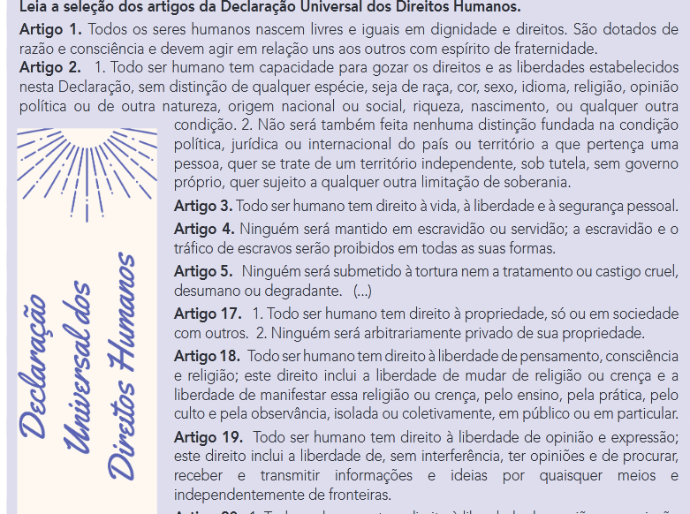

**QUESTÃO:**

**QUAL A IMPORTÂNCIA DESSA DECLARAÇÃO DOS DIREITOS HUMANOS EM SUA VIDA? COMPREENDE QUE MUDOU ALGO ANTES E PÓS DECLARAÇÃO?**

**BONS ESTUDOS!!!**

**PROFESSORA JOSI**